ПАСПОРТ ПЕДАГОГИЧЕСКОГО ПРОЕКТА
Тема | Конкурс на лучшее письмо Деду Морозу.
Название | «Лучшее письмо Деду Морозу»
Срок реализации | Краткосрочный: 1месяц (12декабря - 12 января 2015-2016г.)
Тип | Информационно-творческий
Участники проекта | Дети логопункта, учитель –логопед, воспитатели старшей группы, родители воспитанников логопункта.
Разработчик | Учитель-логопед Дмитриева Л.А.
Цель | Активизация детского художественного творчества.
Задачи | 1.Мотивировать развитие личности детей старшей группы в совместной деятельности с родителями в творчестве.  2.Формировать хорошие доверительные отношения между родителями и детьми старшей группы в процессе совместного творчества.  3.Стимулировать всесторонне развитие детей старшей группы.  Совершенствовать моторные навыки.
Содержание | Проект включает в себя 3 этапа реализации:  1 этап – Организационный – раскрытие смысла и содержания предстоящей работы, выработка необходимых педагогических условий для реализации проекта с учетом современных требований по отношению к родителям и возможностей детей.  2 этап – Практический – реализация содержания проекта и внедрение в практическую деятельность детей , развитие творчества, воображения, внимания, культуры искусства. Повышение и оптимизации уровня родительского творчества с детьми.  3 этап – Обобщающий – распространение и внедрение опыта в практику других дошкольных образовательных учреждений. Разработка презентации , изготовление красочных открыток, писем для Деда Мороза , выставка детских работ «Письмо Деду Морозу» ,
Ожидаемые результаты | Для детей: Желание и умение детей правильно оформлять письма и открытки . Умение детей пользоваться разнообразными средствами искусства. Сформировать у детей чувства сплоченности, сопереживания друг за друга, укрепление дружеских взаимоотношений детей в коллективе сверстников.Сотрудничество среди детей и родителей.  Для родителей: Приобретение навыков нравственного этикета. Улучшение отношений между родителями и детьми в семье. Выработка устойчивой мотивации к творческой самореализации.  Для педагогов: Создание системы работы с детьми по творческому развитию с использованием разнообразного художественного материала. Поиск, развитие педагогического сотрудничества с воспитателями и учителями-логопедами других детских садов в вопросах речевого и творческого развития и воспитания детей дошкольного возраста.
Продукт деятельности | Методический инструментарий (конспект игры-занятия, конкурс «Лучшее письмо Деду Морозу», положение о конкурсе)

Приложение
Конкурс «Лучшее письмо Деду Морозу»
Закончился самый любимый, самый красивый, самый долгожданный праздник. Независимо от возраста, все люди ждут этот праздник. Во всех странах мира празднуют этот праздник.
- Ребята, какой самый любимый праздник детворы?
Дети: Новый год
Логопед: Скажите одним словом, что такое Новый год?
Дети: (новогодняя ёлка, разноцветные гирлянды, шарики, хлопушки, стихи , хороводы, Дед мороз, подарки..).
Логопед: И каждый год на наш любимый праздник приходят новогодние герои, которые проводят с нами новогодний утренник. Отгадайте главного героя нашего праздника:
Загадка:
Весь он в золоте сверкает,
Весь искрится при луне,
Ёлку в бусы наряжает,
И рисует на стекле.
Он такой большой проказник –
Ущипнет за самый нос.
Кто он, дети? (Дед Мороз)
-Молодцы ребята! И сегодня мы узнаем про Деда Мороза: откуда появился, где живёт, как он готовится к такому большому празднику.
Логопед: Ребята, а кто такой Дед Мороз? (ответы детей)
Дед Мороз – добрый волшебник, властелин зимнего леса, создающий нам праздник. Расскажите, какой Дед мороз? (дети подбирают признаки)
(Добрый, красивый, сильный, волшебный, могучий, холодный,мудрый,…)
Логопед:
- Вы знаете, когда появился Дед Мороз?
- Появился Дед Мороз более 2000 лет назад. Это был дух холода. Люди не ждали от него подарков, а дарили ему сами, бросали на улицу лепёшки и мясо, чтобы задобрить Мороза, чтобы не посылал он лютый холод, не мешал охоте. Звали его дед Трескун и представляли маленьким старичком с длинной бородой и суровым нравом. Со временем Мороз менялся: из грозного превратился в справедливого и доброго деда. 18 ноября в России официально празднуют день рождения Деда Мороза.
Дату взяли не с потолка, пусть даже ледяного — именно в этот день, по наблюдениям синоптиков, начинается настоящая морозная зима и образуется устойчивый снежный покров, а значит, вступает Мороз в свои законные владения.
Особенно тщательно к этому празднику готовятся на родине именинника.
Логопед: Давайте поиграем в снежки. Пальчиковая гимнастика:
Раз, два, три, четыре, (Загибают пальчики, начиная с большого)
Мы с тобой снежок слепили. («Лепят» меня положение ладоней)
Круглый крепкий, очень гладкий. (Показывают круг, сжимают ладони)
И совсем-совсем не сладкий. (Грозят пальчиком)
Раз подбросим. Два поймаем. (Смотрят вверх, подбрасывая воображаемый
снежок)
Три уроним. (Роняют воображаемый снежок)
И сломаем. (Топают ногой)
Логопед: А вот теперь выясним, где живёт Дед Мороз?
Дом Деда Мороза находится в сосновом бору на берегу реки Сухона, недалеко от города Великий Устюг. Дом этот очень большой и построен из дерева, можно сказать, что это и не дом вовсе, а настоящий терем. Этот дом волшебный, гостеприимный и уютный. В нем очень много комнат. Самая большая комната – это комната желаний. В ней гости присаживаются и под звук колокольчика загадывают желание. Обо всех желаниях Дед Мороз узнает, когда ложится спать. У него есть кровать с большой и мягкой периной. Подушек на ней семь, ровно столько, сколько дней недели, на понедельник маленькая, а на воскресенье самая большая. Конечно, всем бы было интересно узнать, в какой именно комнате Дед Мороз хранит подарки для детей. Но этого никто не знает. Это тайна за семью печатями.
У Деда Мороза есть свое почтовое отделение – главное место работы сказочного дедушки и его внучки Снегурочки, куда приходят письма от ребятишек со всей России. Здесь же есть возможность отправить праздничные открытки и письма родным и друзьям с печатью и автографом Деда Мороза, погашенные специальным штемпелем.
Ребята, вчера к нам в детский сад пришло письмо, а знаете кто принес? Отгадайте загадку:» Что за нелепый человек пробрался в двадцать первый век, морковкой нос, в руке метла, боится солнца и тепла?»
Дети: Снеговик!
Логопед: Да снеговик попросил меня передать вам вот это звуковое письмо.
Ну что ребята, послушаем, что написал нам Дед Мороз. (ответы детей).
Логопед и дети прослушивают звуковое письмо. (Презентация –видео)
«Здравствуйте, Ребята! Я знаю, что все вы любите новогодние праздники, а особенно получать от меня подарки. А знаете ли вы, что весь декабрь я принимаю от вас заказы? Я жду от вас писем! И наблюдаю за тем, как вы готовитесь к празднику. Общаетесь с друзьями, слушаетесь ли взрослых, не обижаете малышей. Сегодня я в конверте отправил дипломы для тех ребят, которые особенно постарались и сделали необычные письма-открытки с родителями. Я очень вас люблю».
Логопед: Да, ребята, оказывается, сегодня не простой день, а праздничный. Во всем мире дети пишут письма Деду Морозу, в его официальную резиденцию. Вот и мы с вами поучаствовали в этом. Дед Мороз передал нам вкусный сюрприз и дипломы. (вручение дипломов и вкусных сюрпризов)
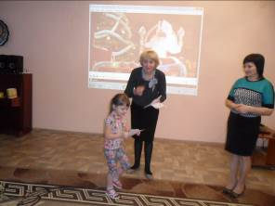

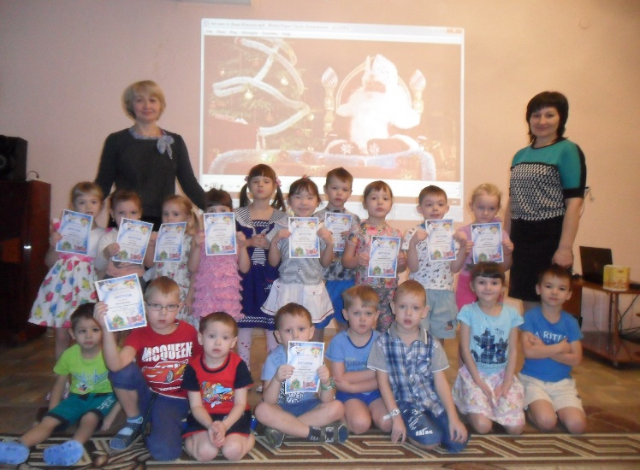
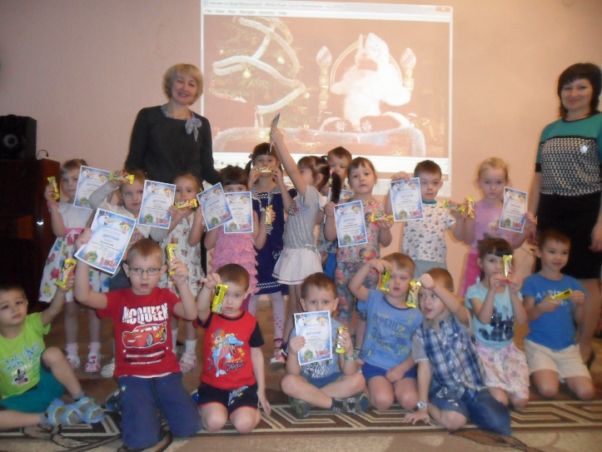
Итог: И всё-таки он существует! Его не может не быть, потому что Дед Мороз - это один из символов Добра и Справедливости в этом мире. Всем с малых лет известно, что этот внимательный волшебник не любит хулиганов, лентяев и лицемеров. А приходит с подарками в канун Нового года к людям добрым и хорошим. Если человек искренне ждёт чудес и волшебства, то они не могут пройти мимо его дома.

Положение
О конкурсе на «Лучшее письмо Деду Морозу»
Организатором конкурса «Лучшее письмо Деду Морозу» (далее Конкурс) является учитель – логопед Дмитриева Людмила Александровна.

Цель Конкурса – активизация детского художественного творчества.
Задачи конкурса:
- Мотивировать развитие личности детей старшей группы в совместной деятельности с родителями в творчестве.
- Формировать хорошие доверительные отношения между родителями и детьми старшей группы в процессе совместного творчества.
- Стимулировать всесторонне развитие детей старшей группы.
- Совершенствовать моторные навыки.
Участники Конкурса
Дети старшей группы (родители выступают в качестве партнера «творческого проекта»).
Требования к творческим работам:
Работы должны быть выполнены непосредственно детьми с небольшой помощью родителей.
Письмо может быть выполнено в любой технике исполнения:
- рисунок;
- аппликация;
- коллаж и т. д.

Работы будут оценивать по следующим критериям:
- красочность;
- эстетичность;
- оригинальность;
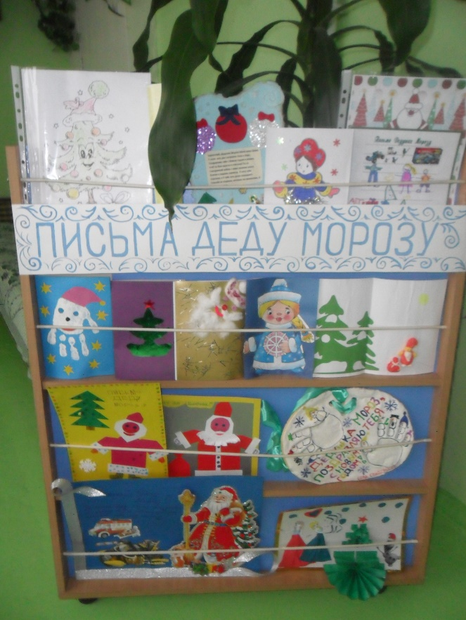
- соответствие теме конкурса.





